

**UNIVERSIDAD NACIONAL AUTÓNOMA DE MÉXICO**

**FACULTAD DE INGENIERÍA**

**PRÁCTICA 9**

**INTEGRANTES:**   
CABRERA SÁNCHEZ MANUEL SALVADOR   
CANO OLGUIN LUIS SERGIO  
LÓPEZ SALINAS EDUARDO ENRIQUE

**EQUIPO:** 13

**ASIGNATURA:** BASES DE DATOS

**PROFESORA:** DRA.MARÍA DEL PILAR ÁNGELES

**FECHA:** 20/NOV/2017

**Objetivo:** Manejo de candados.

**Procedimiento**

Se requiere usar dos pantallas en donde en cada pantalla se tenga una sesión isql en ASE. Las llamaremos Sesión 1 y Sesión 2 respectivamente. En este laboratorio utilizarán la tabla en base de datos student que ustedes crearon en prácticas anteriores, si no tiene datos cópielos de la tabla original correspondiente en pubs2.

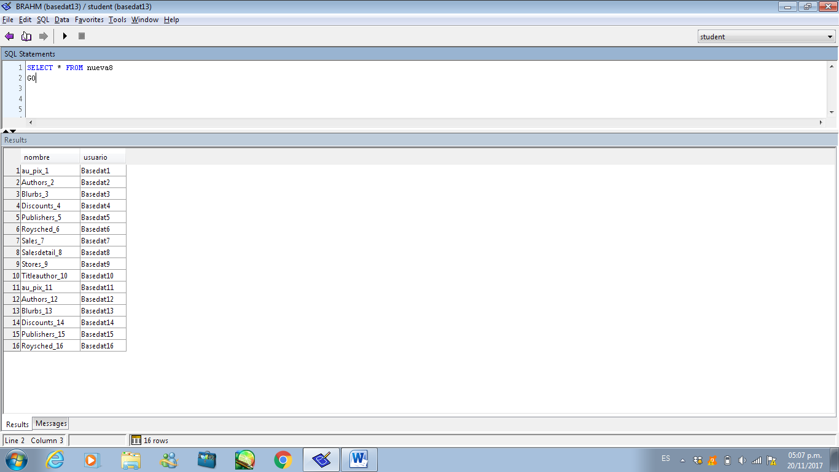

1. **En sesión 1 iniciar una transacción:**

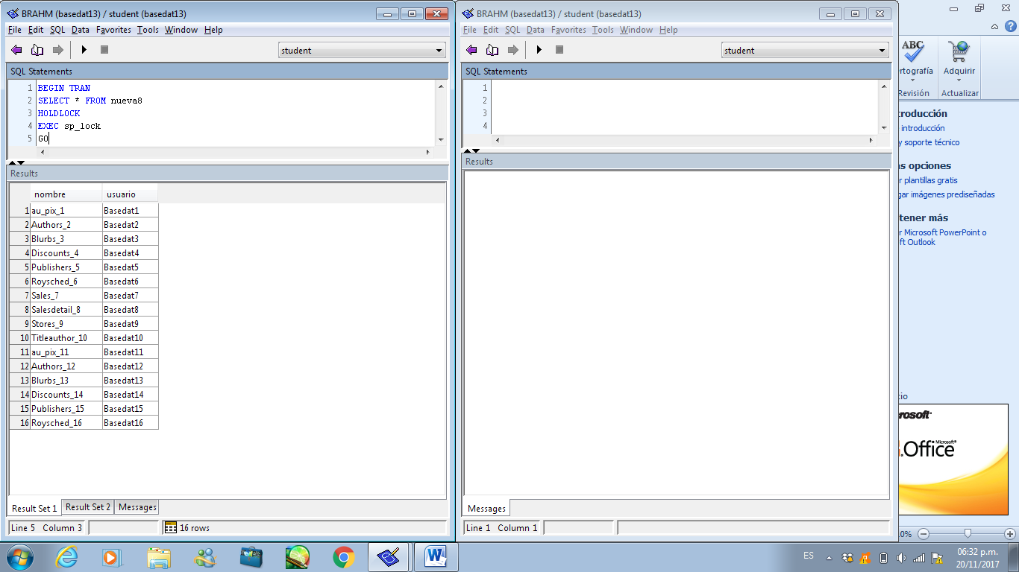

**¿Qué tipos de candados son otorgados a tu tabla?**

Mediante el procedimiento sp_lock obtenemos los candados aplicados, que son de tipo Sh_intent y Sh_page (candados compartidos).

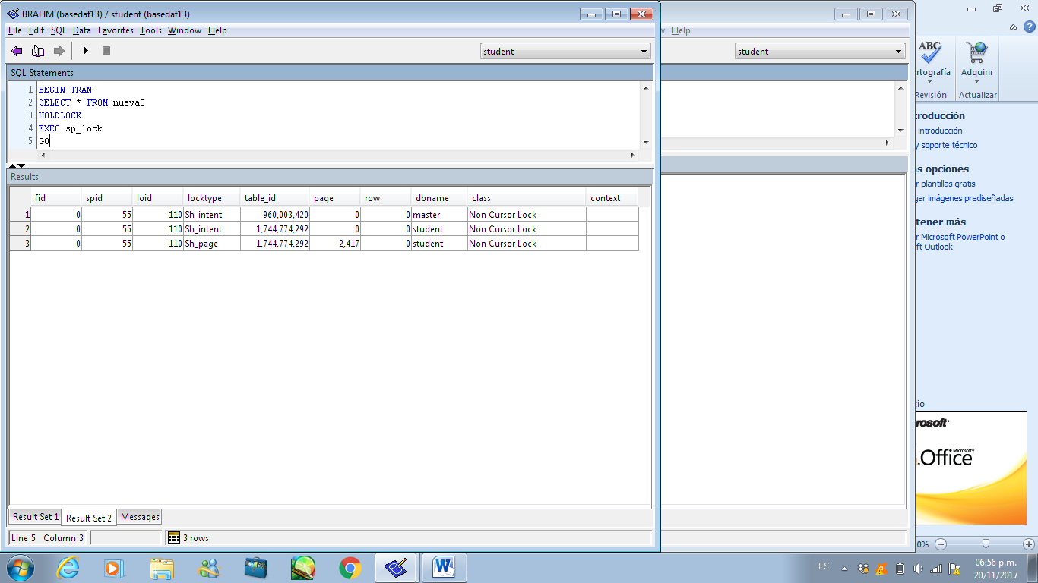

**¿Qué nivel de aislamiento forza la sentencia holdlock?**

Forza al nivel de aislamiento 3.

**2) En Sesión 2 ejecute la siguiente transacción.**

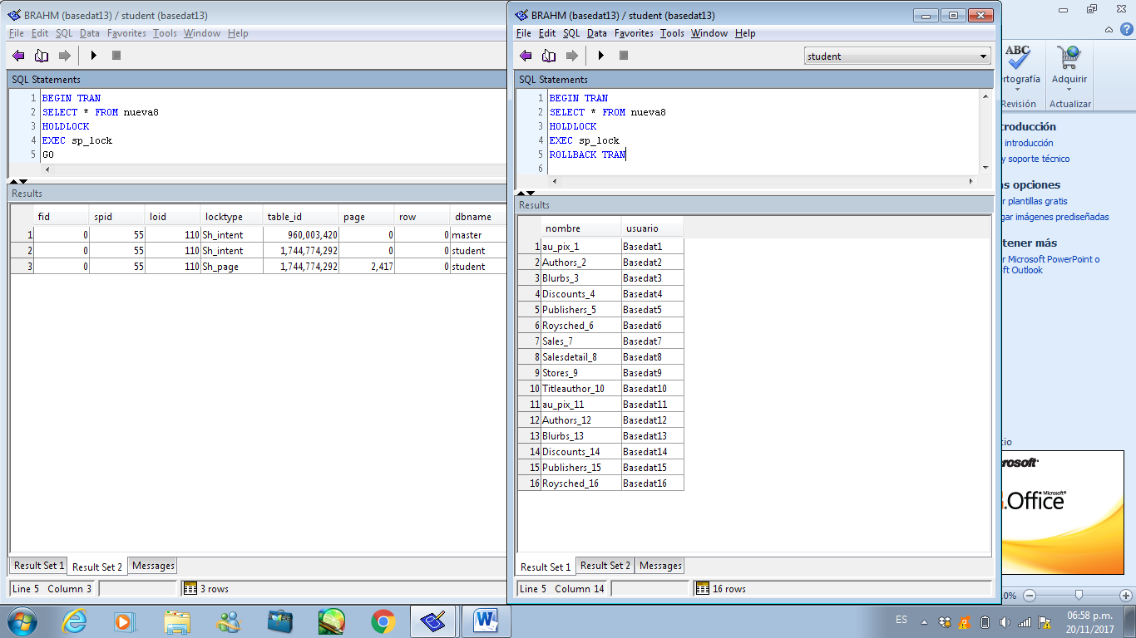

**¿Se ejecutó la sentencia inmediatamente o quedó dormida?**

La sentencia se ejecutó inmediatamente.

**¿Qué tipo de candado puso la sentencia en la sesión 2 sobre tu tabla?**

Las sentencias volvieron a poner candados tipo Sh_intent y Sh_page (compartidos).

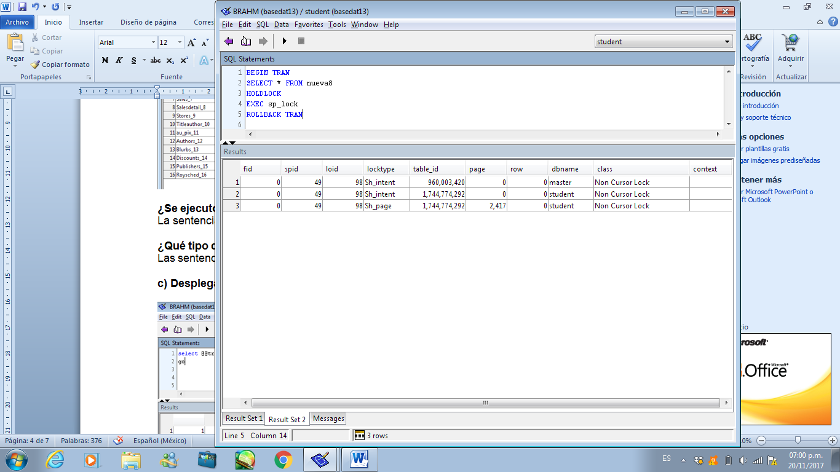

**3) Ahora en Sesión 1 empieza la siguiente transacción.**

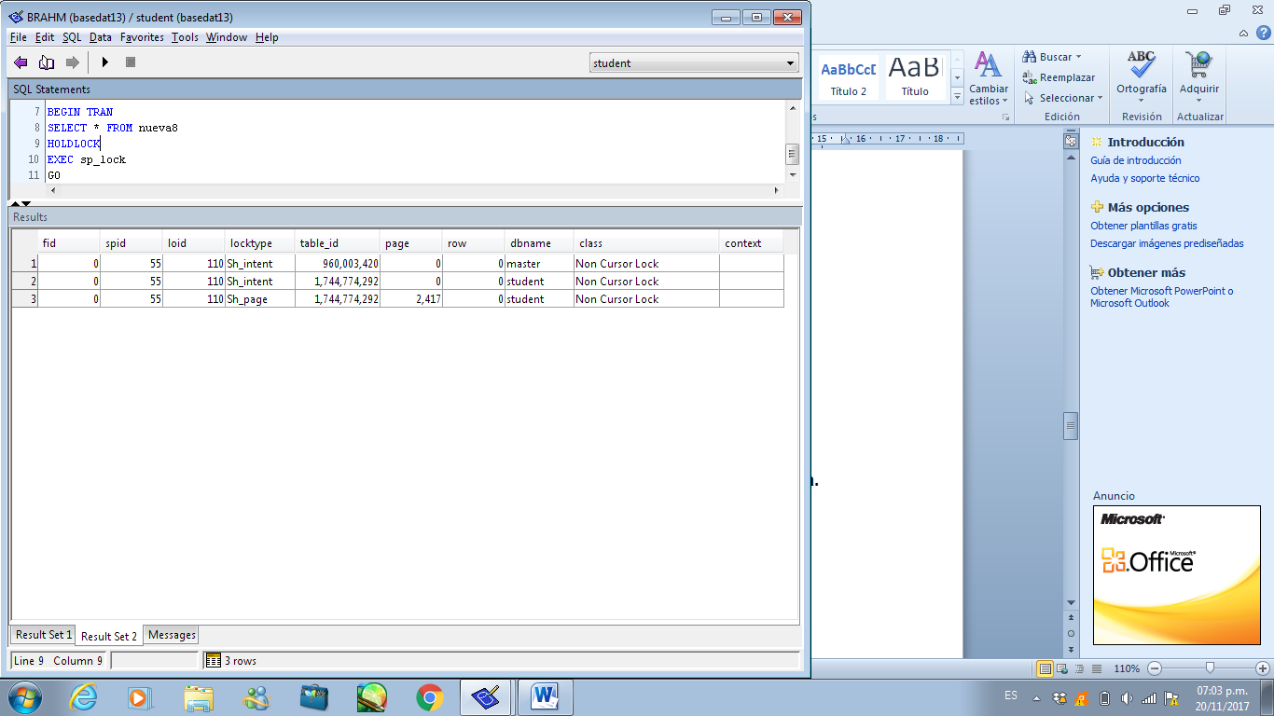

**¿Qué tipos de candado son ubicados en tu tabla?** Candados compartidos.



**4) En Sesión 2 ejecute la siguiente transacción.**

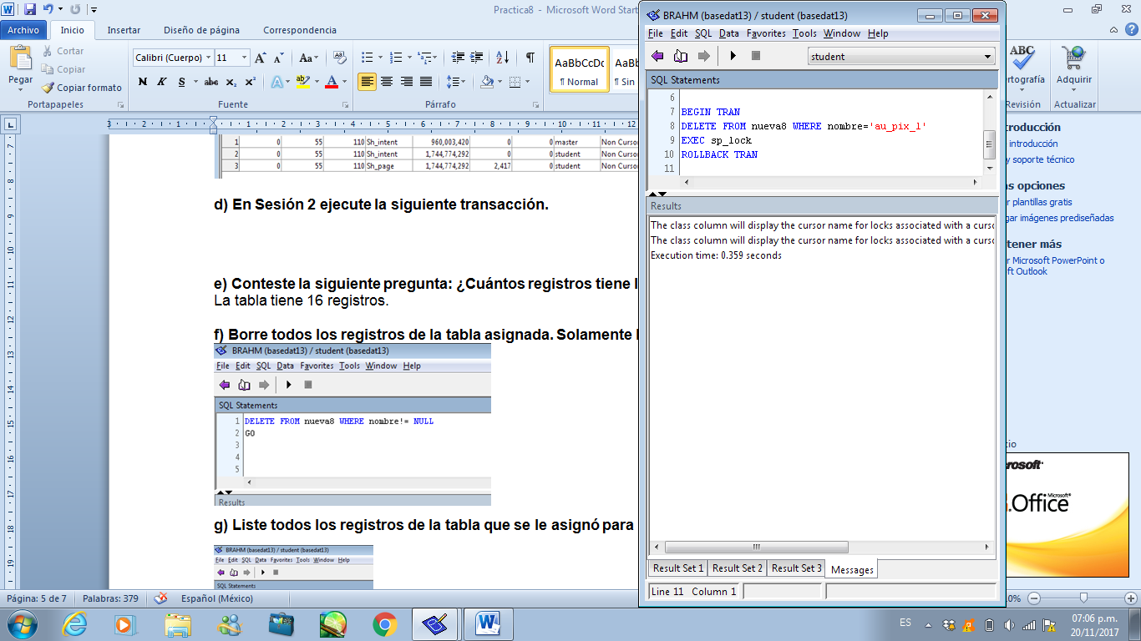

**¿Se ejecutó esta sentencia de inmediato o se puso a dormir?**

Se ejecutó de inmediato.

**5) En Sesión 1 realice un:**

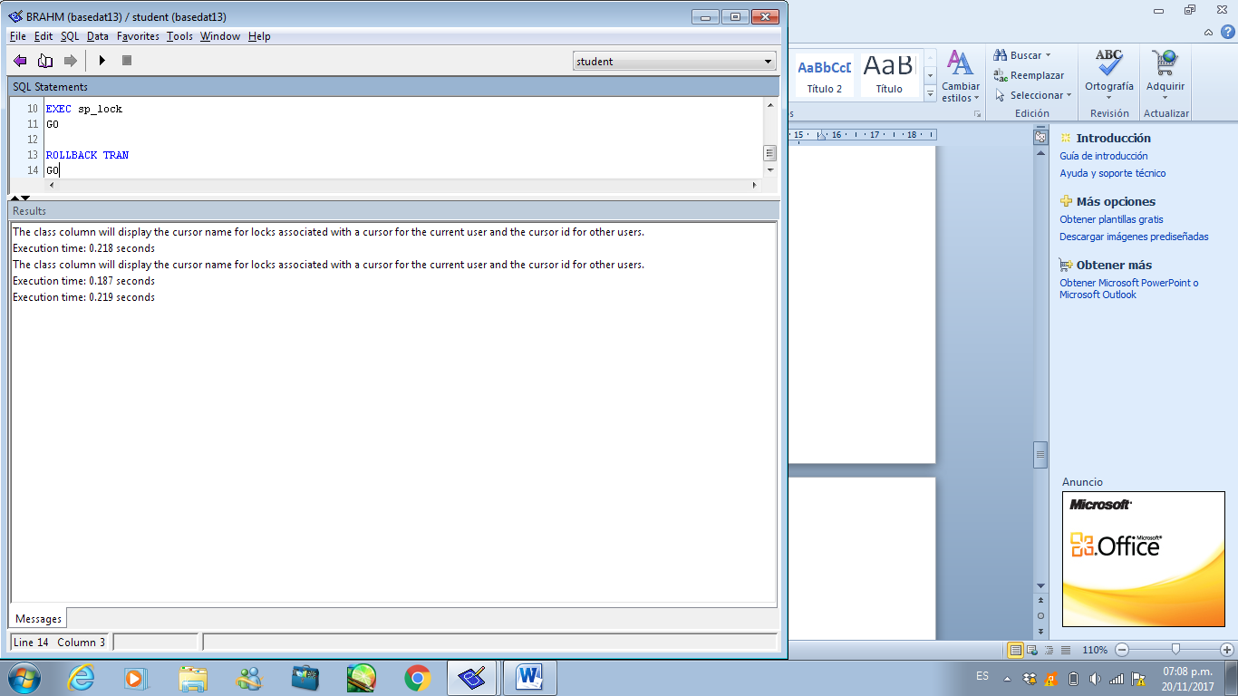

**6) En Sesión 2 realice un:** exec sp_lock

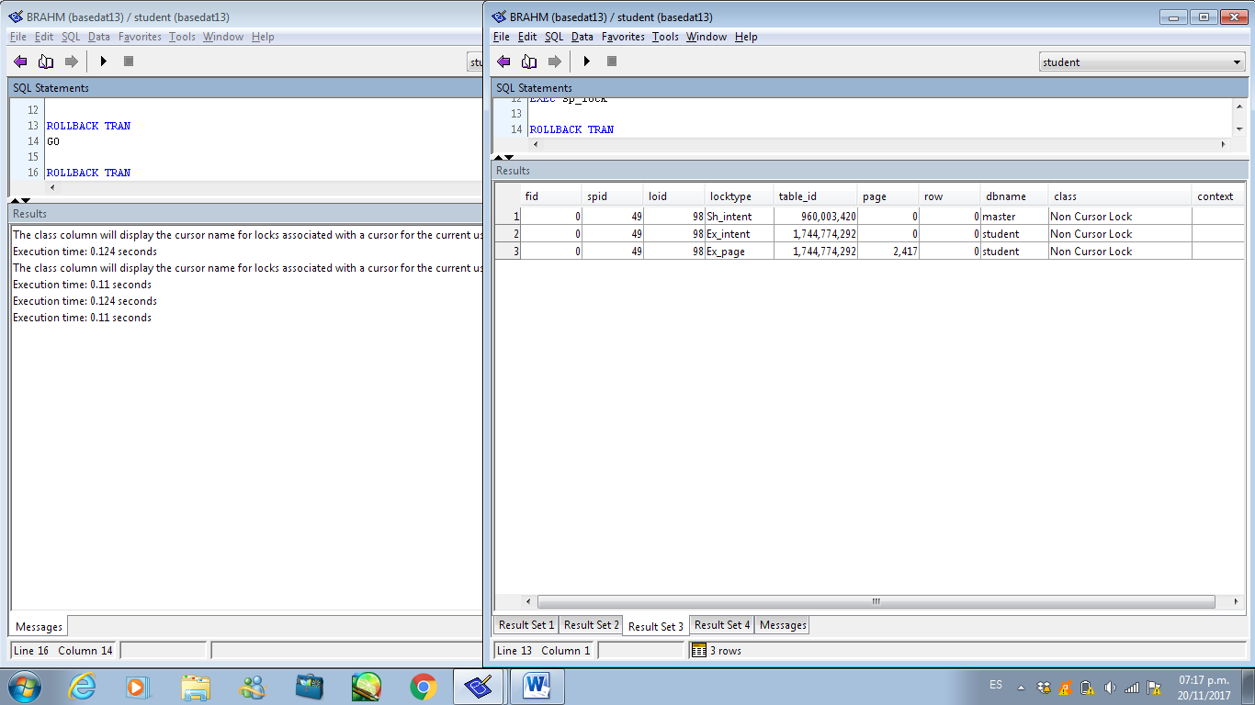

**¿Qué tipo de candado la sentencia de la sesión 2 asignó a la tabla?**

Únicamente se asignó un Sh_intent (candado compartido).

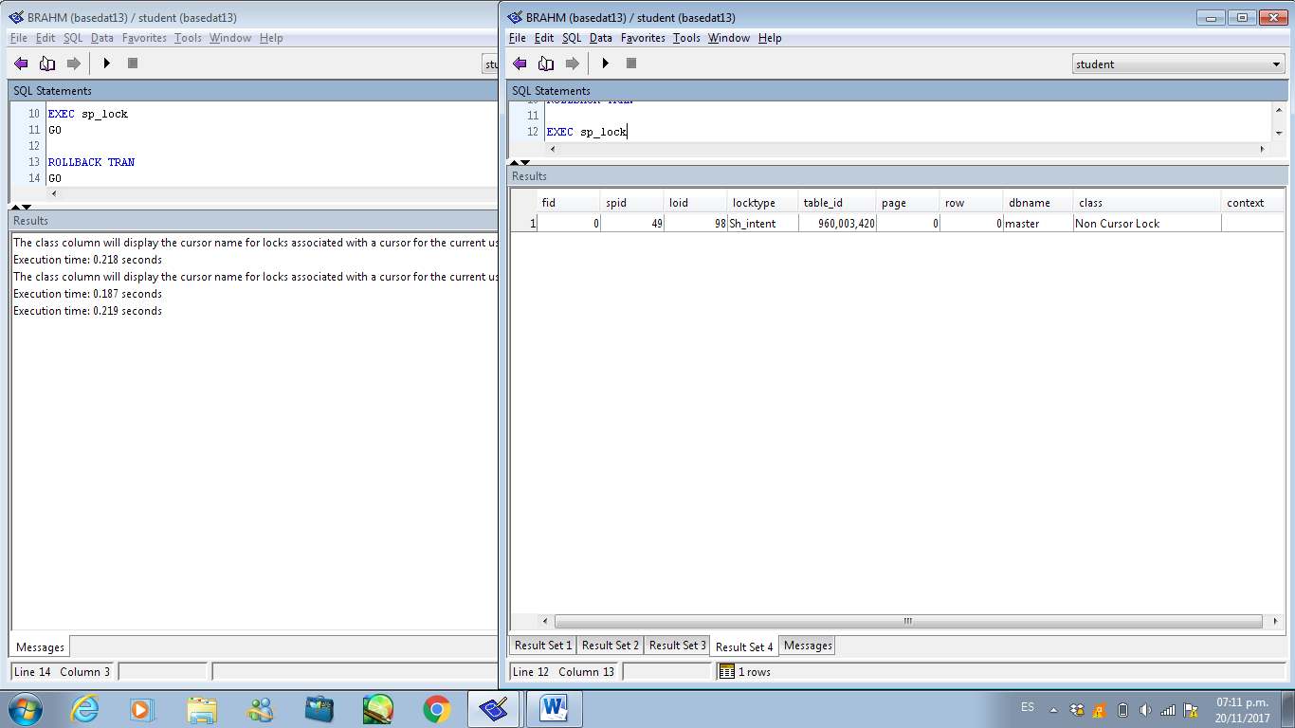

**7) Realice un rollback tran en ambas sesiones.**

